Séjour Randonneurs « Echappées en Côtes-d’Armor »
Du 21 au 27 avril 2018 (7 jours)
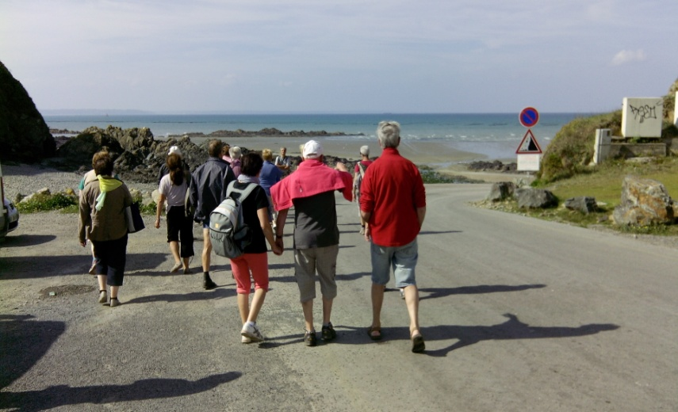
Le mois d’avril fait partie des plus belles périodes pour visiter la Bretagne. Et pour la visiter, quoi de mieux qu’à pied ! Tout au long de votre séjour, nous vous proposerons d’explorer la richesse du littoral des Côtes d’Armor : La côte d’Emeraude, la côte de granit rose, les falaises de Plouha, …. Autant de lieux emblématiques à découvrir ou à redécouvrir.
Le plus du séjour : la Bretagne est une terre de rencontres. Au début de ce séjour, vous pourrez participer, tout comme les habitants du territoire, à la 2ème édition de la « Déferlante Rando » festival de la randonnée sous toutes ses formes qui se déroulera au Val André le 22 avril 2018. Cette manifestation est coordonnée par le CCHM.

PROGRAMME

Samedi 21/04 trajet - arrivée vers 18h00 – apéritif d’accueil

Dimanche 22/04 Participation à la 2ème édition de la Déferlante Rando » organisée en partenariat par le CCHM Val André et les associations locales de Pléneuf et de ses environs. Différentes randonnées et supports seront proposés lors de cette journée

Lundi 23/04 Matin : sortie à la journée – la presqu’ile d’Hillion avec sa vue sur le fond de baie de St Brieuc. Parcours le long du GR. Des grèves d’Yffiniac ou de la Maison de la grève à Bon Abri (5 à 7 km) - Pique-nique
Après-midi : de Bon Abri à l’étang des Pont Neufs – de la mer à la terre le long d’un cours d’eau (5 km - niveau moyen avec quelques difficultés)

Mardi 24/04 Matin : journée sur la côte du Goëlo, les falaises de Plouha – les plus hautes falaises de Bretagne ; parcours en boucle entre le chemin de grande randonnée et la campagne de Plouha. (5 ou 8 km – niveau moyen avec quelques difficultés) Pique-nique
Après-midi : de la plage du Palus (Plouha) à St Quay-Portrieux via la pointe du sémaphore. Parcours sur le GR avec vue panoramique sur les roches de St Quay. (6 ou 7 km – niveau moyen avec quelques difficultés)

Mercredi 25/04 Matin : la côte d’Emeraude : de Lancieux à St Lunaire en passant par St Briac, parcours le long du chemin de randonnée. A la croisée des chemins : Iles, golf de Dinard, pointe du Décollé. (6 ou 7.5 km – niveau facile) -Déjeuner au restaurant
Après-midi : Dinard la "Perle de la Côte d'Emeraude", parcours au pied de Dinard, face à St Malo jusqu’à l’usine marémotrice de la Rance. (7 ou 10 km – niveau facile) - Soirée fruits de mer

Jeudi 26/04 Matin : balade à Lamballe, matinée libre sur le marché (4 km – niveau facile)
Après-midi : La côte de Penthièvre, le Cap Fréhel. De la pointe de la Guette au port de St Géran en passant par le Cap Fréhel et Fort Lalatte (6 ou 9 km – niveau moyen)

Vendredi 27/04 Départ du centre vers 8h00

